2023年清华大学学生寒假社会实践支队成果总结报告
问道新征程_生命学院_“滇羽奇缘”赴云南高黎贡山生态调研实践支队
徐歌远
2023
目录
2023年清华大学学生寒假社会实践支队组织工作报告 3
2023年清华大学学生寒假社会实践支队调研报告 7
云南省乡村鸟塘经济发展——以石梯村和百花岭村为例 7

2023年清华大学学生寒假社会实践支队组织工作报告
支队正式全称 | “滇羽奇缘”赴云南高黎贡山生态调研实践支队
支队在实践平台立项的名称 | “滇羽奇缘”赴云南高黎贡山生态调研实践支队
所属类别 | □学习二十大 □√问道现代化  □“清”年爱劳动 □中国新力量 □青年命运共同体
实践地点 | 云南省德宏傣族景颇族自治州盈江县、云南省保山市百花岭村 |  |  | 支队人数 |  | 14
实践时间 | 2023年1月29日-2023年2月5日 |  |  | 支队长姓名 |  | 徐歌远 舒晓墨（副）
支队长邮箱 | xugy21@mails.tsinghua.edu.cn |  |  | 支队长手机 |  | 15837112722
中共党员人数 | 1 | 中共预备党员人数 |  | 2 |  | 开展党建活动次数 | 1
是否成立临时党支部 |  | 否 |  | 是否成立临时党课学习小组 |  |  | 是
是否前往总书记考察地点 |  | 否
实践成果信息列表
成果内容 |  | 情况介绍
调研报告标题 |  | 云南省乡村振兴战略宏观政策下的鸟塘经济发展——以盈江县石梯村和百花岭为例
调研报告摘要 |  | 地处中缅边境的云南省拥有着丰富的自然资源和生态资源，同时也是中国记录鸟类种类最多的省区。云南省鸟类资源具有极大的观赏价值和经济价值，这也在当地催生出了独特的鸟塘经济。这种独特的经济形式的诞生起始于扶贫战略，经受疫情的洗礼后，在乡村振兴战略中稳步发展，逐渐成为了与种植业地位相当的当地支柱产业。然而，受制于当地经济欠发达和教育程度偏低等不利条件，加之鸟塘经济发展尚处于探索创新的初期阶段，如何在国家的乡村振兴战略的宏观政策下取得进步，成为了云南高黎贡山等边境地区所面临的重要问题。本文通过对在盈江县、百花岭两地的观鸟旅游业调研成果进行分析，结合网络问卷调研，描述了两地鸟塘经济发展情况，并提出了数条发展建议。调研客观真实地反映了鸟塘经济现状，并对日后鸟塘经济的发展有重要参考价值。
学术论文标题 |  | 盈江县石梯村与保山市百花岭村鸟塘鸟种、鸟类出现频次及其影响因素分析
学术论文摘要 |  | 近年，中国西南地区鸟塘经济盛行，其在脱贫攻坚、生态文明建设中发挥了重要作用。清华大学“滇羽奇缘”赴云南高黎贡山生态调研实践支队在2023年1月29日至2月5日对中国观鸟经济发展的两个代表地——云南省德宏傣族景颇族自治州盈江县犀鸟谷石梯村和云南省保山市百花岭村进行了鸟塘鸟种与出现频次记录，对两地鸟塘进行了一系列的综合比较，分析了影响鸟塘鸟类种类出现频次的自然因素和人类活动原因，记录了与鸟塘相关的一些鸟类特殊行为及其规律。本研究填补了鸟塘鸟类研究的相关空白，为后续研究提供了参考素材。
文创产品（简介） |  | 支队以观察到的鸟类为灵感，制作了短裤、渔夫帽、挂件等周边产品，受到了同学们的喜爱，将在校历第三周开始正式发行。
访谈稿（简介） |  | 支队对包括村支书、县史馆工作人员、资深观鸟爱好者、村民等进行了深入的访谈与交流。共整理出其中信息量较大的采访稿6份共6400余字。剪辑整理采访视频一个（制作中）。
视频（标题与简介，如发布请标注发布平台） |  | 视频1标题：清华大学滇羽奇缘 | vlog1 会面盈江  简介：主要包括支队员在盈江县的采风成果、观鸟摄影成果和部分采访成果。  视频2标题：采风 | 速通百花岭  简介：主要拍摄了支队成员调研百花岭咖啡特色产业、在村中采风的场景。  两视频均发布于哔哩哔哩平台，累计播放量超过1700次，支队共涨粉26个。  另有实践微纪录片一部，片名：滇羽奇缘-群山与鸟  简介：主要记录了支队在两实践地的采访采风观鸟过程及成果。
摄影作品（简介） |  | 支队拍摄了超100G的视频、照片资料，内容涵盖风光、鸟类摄影、人像摄影等。支队制作“群山与鸟”摄影集一部，共包含数十张鸟类分类照片，基本上覆盖了两地鸟塘的明星鸟种，正在筹备印刷成册。
其他成果 |  | 支队给实践地的建议及实践地反馈 | 支队与实践地村委会等部门表达了建立长期合作关系的意愿，得到了实践地的支持。  支队针对实践地生态旅游业的发展，从改善居民生活、传承特色文化、保护生态环境等方面提出了十余条建议，得到了实践地村支书的重视与肯定。
 |  | 宣传成果 | 支队通过推送、视频、红包封面、周边等方式进行了广泛的宣传，支队共在公众号发布推送、视频共12篇，累计总阅读量（含转载）超5000。支队视频和推送主要分享支队调研日常、展示支队调研成果；支队红包封面和周边则主要以鸟塘、犀鸟、观鸟为主题设计制作，支队希望能通过多样的宣传方式让更多的人了解到鸟塘的故事、关注鸟塘经济和乡村振兴事业。
实践综述
“滇羽奇缘”赴云南高黎贡山生态调研实践支队由来自清华北大两个学校7个学院的14名队员组成，指导老师为清华大学生命学院陈功老师。在持续6天的调研中，支队围绕“鸟塘经济”这一主题，主要对石梯村和百花岭村的乡村振兴历程进行了调研。
支队共走访鸟塘9个，采访了两个实践地80%的村民，并与各界人士进行了采访和座谈，包括乡委书记、县史馆工作人员、资深观鸟爱好者、中国鸟塘首创者、历史地理研究学者等。支队产出实践调研报告一篇，生态学调研报告（发表中）一篇，鸟类检索表一份，拍摄了100G以上的图文素材，精选了数十张照片制作支队影集，整理了万余字的采访稿。支队共在公众号发布推送、视频共13篇，累计总阅读量超5000。在哔哩哔哩平台投稿视频4个，涨粉26，播放量累计超过1700。支队还设计了一系列文创产品，已经开始制作。支队还与实践单位达成了合作、将建立长期支队。
由于国内乃至国际上对“鸟塘经济”的生态学影响的研究都处于空白状态、支队甚至无法检索到相关文献资料，本次支队对于鸟塘鸟类的持续观察和记录分析具有重要的学术意义。支队通过对鸟塘的持续观察记录，分析了鸟塘的鸟种出现规律及影响因素，并记录了鸟类在鸟塘的特殊行为，探究了鸟塘投喂对鸟类活动的影响，为后续鸟塘改进投喂方式、在吸引鸟类和尊重鸟类天性之间寻求平衡等提供了参考。支队还就生态调研成果，对鸟塘投喂提出了许多建议，并计划发表调研成果。
此外，支队还根据人文访谈成果，为石梯村、百花岭村鸟塘经济及其他生态旅游开发方向的发展提出了十余条建议。支队员还在实践后与实践单位保持着交流，致力于为两地的乡村振兴事业做出力所能及的贡献。
支队行程期间和行程结束后，都受到了实践地的热烈欢迎与高度评价。盈江县雪梨乡乡委书记胡培松对支队提出的建议高度重视，并对支队员表示由衷的感谢，欢迎我们建立长期支队。实践地村民也十分欢迎支队员的采访与调研，期待着支队以全新的方式讲述的石梯村、百花岭乡村振兴故事。
实践与思想教育相结合情况
支队前往的目的地都属边境地区。在这样的环境下，支队员深刻感受到了边防地区村民爱国爱党、支持边防工作的精神。支队员在调研过程中，还了解到了石梯村、百花岭村在中国共产党的领导下，发展乡村生态旅游，从打赢脱贫攻坚战到迈向乡村振兴新征程的历程。在调研过程中，支队员被实践地浓厚的党建氛围深深感动，也对党领导的脱贫攻坚、乡村振兴工作有了更切实的体会。
支队十分重视“五个一次”工作。作为党建活动，支队成员共同观看了纪录片《盈江》，深刻体会了党和国家对于盈江生态项目的支持，并进行了观影讨论。而在实践期间，支队每晚都会交流村民采访和其他座谈的成果，对实践地独特的乡村振兴道路进行归纳总结和讨论。支队采访了实践地几乎全部村民，还与许多基层干部进行了交流，整理了大量的调研材料。支队还为实践地村庄的发展提出了许多切实可行的建议，受到了书记的表扬。支队重视宣传工作，通过多平台讲述支队的实践见闻，展示实践成果。
实践管理工作
宣传工作：支队主要通过支队哔哩哔哩账号“滇羽奇缘”和公众号“滇羽奇缘”进行宣传，同时在生命学院“THU生院实践”和“莱福”公众号转发重要推送。
安全管理：支队出发前制定了较为详细的安全管理方法，包括药物提前采购、外伤和疾病临时处理办法等。支队员均统一购买保险，并进行了安全培训。针对疫情防控问题，支队在出行前反复评估了行程中可能存在的疫情风险，并要求全体队员佩戴口罩，支队还携带了解热镇痛药剂，并已确定好一人感染全员终止时间就医、返程的方案。
财务管理：除队员个人行程发票之外，发票、水单统一由支队长徐歌远开具和保管。支队各项支出严格按照预算进行，并尽量发挥勤俭节约的作风，尽量通过租借代替购买解决设备、物资问题。
支队成员构成
姓名 | 性别 | 院系 | 政治面貌 |  | 队内职务与负责工作
徐歌远 | 女 | 生命科学学院 | 共青团员 |  | 支队长，负责外联、报销、行程安排等
舒晓墨 | 女 | 生命科学学院 | 共青团员 |  | 副支队长，负责外联、宣传等
王啸 | 男 | 航空航天学院 | 共青团员 |  | 队员，参与生态人文调研、摄影与宣传工作
白彬惠 | 女 | 生命科学学院 | 共青团员 |  | 队员，参与生态人文调研、摄影等
汪采菱 | 女 | 致理书院 | 共青团员 |  | 队员，主要参与生态调研、报告撰写
李梓晨 | 女 | 环境学院 | 共青团员 |  | 队员，主要进行宣传工作、参与人文调研
刘雨晗 | 女 | 探微书院 | 共青团员 |  | 队员，参加前期外联工作
段思羽 | 女 | 生命科学学院 | 共青团员 |  | 队员，主要参与生态调研、报告撰写
宋子廓 | 男 | 生命科学学院 | 预备党员 |  | 队员，主要参与人文调研、报告撰写等
王睿 | 女 | 生命科学学院 | 预备党员 |  | 队员，主要参与人文调研和宣传工作
董亦菲 | 女 | 美术学院 | 共青团员 |  | 队员，支队宣传工作负责人
李子毓 | 男 | 生命科学学院 | 群众 |  | 队员，主要参与人文调研和宣传工作
铁昌杰 | 男 | 北京大学基础医学院 | 共青团员 |  | 队员，主要参与生态调研、报告撰写
孙楚瀚文 | 男 | 生命科学学院 | 中共党员 |  | 队员，主要参与人文调研和宣传工作
支队行程安排
日期 | 具体行程
1月29日 | 乘坐飞机从北京抵达云南省腾冲市，乘中巴抵达盈江县石梯村，入住当地客寨。  晚上召开行程准备会，布置后续实践任务。
1月30日 | 进行鸟塘观鸟和村民采访。
1月31日 | 进行鸟塘观鸟和村民采访，与雪梨乡乡委书记座谈交流。
2月1日 | 进行鸟塘观鸟和村民采访，进行乡村采风。
2月2日 | 参观石梯村之外的盈江鸟塘和抗日战争遗迹，与县史馆工作人员座谈。  前往百花岭，召开百花岭行程准备会。
2月3日 | 在百花岭进行观鸟和村民采访，与研究历史地理方向的复旦大学历史系博士生高超学长座谈。
2月4日 | 在百花岭进行观鸟和村民采访，参观抗日战争博物馆，与开设乡村儿童公益书屋的侯姐姐交流。
2月5日 | 队员分别从保山和腾冲返程。

2023年清华大学学生寒假社会实践支队调研报告

云南省乡村鸟塘经济发展——以石梯村和百花岭村为例*

内容摘要：地处中缅边境的云南省拥有着丰富的自然资源和生态资源，同时也是中国记录鸟类种类最多的省区，涵盖34种鸟类，共计1074个种和亚种，隶属19日、659科。云南省鸟类资源具有极大的观赏价值和经济价值，这也在当地催生出了独特的鸟塘经济。这种独特的经济形式的诞生起始于扶贫战略，经受疫情的洗礼后，在乡村振兴战略中稳步发展，逐渐成为了与种植业地位相当的当地支柱产业。然而，受制于当地经济欠发达和教育程度偏低等不利条件，加之鸟塘经济发展尚处于探索创新的初期阶段，如何在国家的乡村振兴战略的宏观政策下取得进步，成为了云南高黎贡山等边境地区所面临的重要问题。本文通过对在盈江县、百花岭两地的观鸟旅游业调研成果进行分析，结合网络问卷调研，描述了两地鸟塘经济发展情况，并提出了数条发展建议。
关键词：乡村振兴 鸟塘经济 平衡与发展

- 盈江县石梯村、保山市百花岭基本情况概述
（一）盈江县概况
盈江县，地处德宏傣族景颇族自治州西北部，三面与缅甸接壤，是一个典型的少数民族边境县，世居傣族、景颇族、傈僳族、德昂族、阿昌族5个少数民族。2013年，全县44个贫困村，建档立卡户11319户44727人，被列为滇西连片特困区、国家扶贫开发重点县。在过去的脱贫攻坚中，实现了华丽的转型，成为生态保护、经济脱贫、观鸟产业三位一体的生态县，被誉为中国“活着的鸟类博物馆”。
近年来，盈江县在加强基础设施建设的同时，积极发展产业，促进了县域经济的发展。盈江县是德宏州重要的果蔬生产基地之一。同时，盈江县拥有丰富的水力资源，自然条件优越，因此发展了许多与环保相关的产业。比如水电站建设、水利工程维修、水污染治理等，这些产业的发展为当地带来了更多的经济效益，同时也保障了当地的生态环境。此外，盈江县位于中缅边境，地理位置独特，风景秀丽，具有深厚的历史和文化底蕴。该县发展旅游业已成为当地的重要支柱产业，吸引了越来越多的游客前来观光、度假和休闲。在旅游业发展的同时，盈江县也加强了旅游基础设施建设，提升了旅游服务水平。
综上，盈江县的产业发展呈现多元化、全面发展的趋势。通过不断的改革创新和加强基础设施建设，朝着更加繁荣富强的方向迈进。
- 百花岭概况
百花岭位于云南省保山市高黎贡山旅游度假区，凭借着丰富的自然生态以及成熟的观鸟产业链，在过去几年中吸引了越来越多的游客慕名而来。百花岭村民从保护高黎贡山的过程中分享到了生态红利，从观鸟经济中延伸了生态经济产业链，走出了一条人与自然和谐相处、保护生态与脱贫致富共享共赢的发展路径。
发展方面，百花岭地区位于云南省西南部，总面积达到2694.27平方公里，是一个地形多样，自然资源丰富的山区。该地区的主要经济来源包括旅游业、农业、林业、畜牧业等。在近年来的发展过程中，该地区实施了一系列扶贫攻坚战略，取得了显著的阶段性成果，转变观念，走上了观鸟经济之路。目前，高黎贡山所记录的鸟类总数约占云南省鸟类总种数的43.3%，百花岭村也因此被誉为观鸟胜地。2009年，百花岭村民建起了第一个鸟塘，为来自国内外的拍鸟爱好者提供服务，而目前百花岭累计已发展20余个鸟塘。在百花岭所有鸟塘中有10个明星鸟塘，每个年收入达6万元；一般的鸟塘有8个，每个年收入4万元左右；其余鸟塘年收入也在2至3万元，“观鸟大本营”已初见雏形。从村组干部到普通村民，大家纷纷加入了爱鸟护林的行列，自觉自愿从“猎鸟人”变成了“护鸟人”。
文化方面，百花岭地区具有丰富的民族文化，共有白、傈僳、彝、回、壮、傣、怒7个少数民族居住在此。
产业方面，除了旅游业和农业外，云南省保山市百花岭地区的经济也有其他的一些产业支持，如林业、畜牧业、矿业等。当地的气候、土壤等自然条件也适宜于一些特色农产品的种植，产有咖啡、柑橘、葡萄、板栗等多种农作物。此外，该地区也注重环境保护和文化传承等方面的发展，致力于打造一个全面发展的现代化山区。
综上，云南省保山市百花岭地区经过扶贫攻坚战略的实施，已经取得了显著的经济社会发展成果，成为一个集旅游、农业、文化等多种产业为一体的现代化山区。
- 石梯、百花岭在乡村振兴战略下的政策比较
2023年2月13日，指导“三农”工作的中央一号文件发布。文件提出了做好2023年全面推进乡村振兴重点工作的重要性。本次实践中，支队成员在访谈、采风与资料调研中，管中窥豹般了解了石梯村与百花岭从脱贫攻坚到实现乡村振兴的过程，并对两村因地制宜实现乡村振兴中的发展策略进行了比较与分析。
（一）两地发展策略的相同点

1. 重视第三产业发展
由于自然环境特殊，石梯村和百花岭村并不具备大规模发展粮食种植业的条件。两地在乡村振兴过程中采用的共同策略是发展乡村观鸟旅游业作为当地特色产业，种植业等则作为辅助，也有一定的退耕还林措施来保障生态环境、促进生态旅游业发展。
两地在发展生态旅游、助力乡村振兴的过程中，都对当地的旅游业进行了统一规范化管理。如，百花岭村鸟塘有统一的收费标准，且为避免恶性竞争制定了一系列规定（如村党支部规定经营鸟塘者不得同时经营民宿，经营民宿者则不可同时经营鸟塘等）；石梯村鸟塘也有统一的收费价格；两地还都成立了专门的农业旅游专业合作社，以实现村民共同致富。
两地在发展生态旅游的过程中都采取了一定的鼓励措施。这一点在发展尚未完全成熟的石梯村表现尤为突出，石梯村在脱贫阶段即开始了厨师培训、鸟导培训等无偿培训活动，先后举办过若干次，直至支队到达前不久仍在进行鸟导培训。
- 第一产业仍居重要地位
虽然石梯村与百花岭村以观鸟旅游业为特色产业，但支队员在调研过程中了解到，两地的经济作物种植业仍具有重要的作用，如保证观鸟淡季居民收入等。据支队员了解到的资料，石梯村几乎所有村民（无论是否从事观鸟旅游业）都有种植夏威夷果等作物，百花岭村也随处可见村民经营的柑橘、咖啡等种植园，两地也都有小规模的畜牧业（如，牛、鸡等家畜家禽）发展，主要从事种植业的村民和主要从事观鸟旅游业的村民数量大致相当。
在石梯村的访谈中，村民表示，政府会对贫困村民进行牛羊等家畜补贴，还会有一定的种植业经费补贴。同时，在两村的访谈中，村民都提到，为保护当地生态环境、也保护当地生态旅游业持续发展，两地都对种植业有一定的限制。如，村民都不得擅自扩大种植面积、不得随意砍伐种植的树木等。

（二）两地发展策略的不同点

1. 少数民族特色
盈江石梯村和保山百花岭村同为少数民族聚集较多的地区，但石梯村隶属于德宏傣族景颇族自治州，也具有更多的少数民族人口占比（景颇族为主）。因而，相对于百花岭村而言，石梯村更加重视少数民族特色的体现。石梯村在扶贫工作中建设的房屋全为木结构吊脚楼（使用了一部分钢筋加固），并设计了少数民族标志纹样、展示在居民家外墙。对石梯村而言，少数民族特色也是当地发展乡村旅游业的重要标志之一。

2. 种植业发展
石梯村与百花岭村有较为相似的地理条件，然而，两地在种植作物种类、销售模式等方面仍具有一定差异。石梯村种植的主要经济作物是夏威夷果，据村民表示，石梯村的夏威夷果主要由客商集中收购，且有许多村民选择将自家土地承包给外人种植。百花岭村种植的主要经济作物有柑橘、咖啡等。其中，咖啡也是百花岭村的一项特色产业，除集中收购外，还有不少村民采取微信定制烘焙销售的方式。
同时，由于石梯村的观鸟旅游业仍处于起步阶段，石梯村对于种植农业的依赖性略强于百花岭村。然而，石梯村在乡村振兴过程中确立的特色产业仍是观鸟旅游业，发展观鸟产业更成熟的百花岭村村民也表示观鸟旅游业能带来比种植业更高的收入。石梯村计划进一步采取措施鼓励更多村民投入到观鸟旅游产业中。

（三）小结
支队调研的两个村庄虽各具特色，但都在相似的生态条件下，选择了生态旅游业作为乡村振兴支柱产业。两地在实现乡村振兴过程中，即以生态旅游业为特色产业，同时发展经济作物种植业、拓宽农民增收致富渠道。
- 石梯、百花岭鸟塘经济现状与相关规划
（一）石梯村鸟塘经济现状
石梯村建设鸟塘有着得天独厚的自然条件，森林覆盖率90%以上，有鸟类400多种，分布着多种犀鸟、灰孔雀雉、红腿小隼等珍稀鸟类，适宜观鸟。
目前石梯村与鸟塘经济相关产业发展迅速，据村民介绍，全村已有45个鸟类监测点（即鸟塘），30人成为鸟导，引导游客观鸟，帮游客识别鸟的种类；其他与鸟塘经济相关的第三产业也同样有所发展，20户人家开起了旅馆，2户人家开起了饭店。
在鸟塘的具体经营方面，石梯村由于鸟塘为新兴产业，缺少有实力的私营企业合作，目前只有村民与村合作社共同经营，大部分收入归入集体所有，每年给予每家每户分红，而管理鸟塘的人在此之外有单独的服务费与工时费，收入水平更高。
鸟塘与鸟导的收费方面，政府进行了统一定价，由之前的60元每人每相机改为了70元，政府在其中抽取10元。抽成后，政府在基础设施建设（如修建柏油山路，投资建设宾馆等）与宣传给予当地鸟塘经济发展支持。同时在鸟塘经济配套的第三产业，当地政府也定期组织村民参加对应职业技能培训，例如鸟导识鸟，厨师烹饪技能培训等，据村支书介绍，当地村民虽有部分由于不愿意参与鸟塘相关产业没有参加，但大部分村民都积极参与，目前已有十余人接受了相关培训，提升了技能水平，助力鸟塘经济发展。
目前石梯村的鸟塘经济已经打造出“中国犀鸟谷”的品牌，在观鸟圈中已具有较高知名度。疫情防控政策优化后，在观鸟旺季，石梯村有大量游客来鸟塘观鸟，石梯村与其山下的雪梨乡客栈民宿全部满房，大量观鸟者前来鸟塘观鸟。但在非观鸟圈人群中，石梯村的鸟塘经济目前知名度较低。
石梯村的鸟塘经济已在当地产生较大影响，生态保护方面，随着鸟塘经济的兴起，当地村民已经意识到将森林与野生鸟类保护起来，吸引游客来观鸟，相比先前打鸟来吃可以获利更多，切身感受到了“绿水青山就是金山银山”，从往日“打鸟人”到“护鸟人”，有了较高的生态保护意识。而经济方面，随着鸟塘经济发展，直接参与鸟塘经济的塘主、鸟导、民宿与餐饮老板等通过鸟塘收入得到了较大提高，即使未参与鸟塘经济，如劳动能力较差或意愿不强的村民，也由于村合作社得到了分红。
（二）石梯村鸟塘经济规划
石梯村的鸟塘经济刚刚起步，处于发展初期，知名度，规模与经营管理水平都有所欠缺。
在宣传方面，当地规划继续依托盈江县“中国犀鸟谷”品牌进行宣传，提高当地知名度，吸引更多观鸟者，学生，探险者前来观鸟，研学。在规模与经营方面，当地期待能与有实力的私营企业合作，未来能承接更多游客来鸟塘观鸟，经营方式更加精细，规范化，进一步对村民进行相关职业技能培训，提高接待水平，积累足够资金后，也考虑吸引受过高等教育的人才参与鸟塘经济。
当地还计划依托鸟塘，从周边中小学开始试点，未来打造观鸟主题研学项目。在鸟塘之外，当地还规划有徒步，自行车等其他旅游产业与国际丝绸之路的起点的旅游品牌。
（三）百花岭鸟塘经济现状
百花岭村自然条件与石梯村相似，森林覆盖率高，鸟类资源丰富，高黎贡山自然保护区迄今共记录鸟类749种，而百花岭村所录鸟类总数有343种，约占高黎贡山记录鸟类种数的45.8%，占云南省记录鸟类总种数的43.3%，被誉为“五星级观鸟胜地”。
百花岭村的鸟塘经济开始于2009年，经过十余年的发展，目前已相当成熟，全村50户人家，开设鸟塘44个，有两百余个拍鸟机位，十余家私营农家乐餐馆与客栈，村民们超过半数都参与了鸟塘与鸟塘相关产业，担任鸟导、司机等职业，开设农家乐饭馆和民居旅社。
政府在基础设施上给予了一定支持，结合当地多年发展的积累和村民们的投入，目前百花岭村年游客量约6万人次，经济收入8000余万元，相比鸟塘经济兴起前，群众户均增收5000余元。
百花岭村的鸟塘管理已相当规范化，在生态管理方面，百花岭村政府统一对森林与植被保护提出要求，同时也对塘内投喂野生鸟类的饲料和时间等做出了具体的规范，村民由于长期获利与鸟塘经济，生态保护意识深入人心；经济方面，百花岭村观鸟协会，村合作社，以及私营的个体农家乐与民宿都很成熟，有统一的定价，分工，每年年末还会有集体分红。在开发票，报税，线上预定等方面也很方便快捷。
（四）石梯村鸟塘经济规划
百花岭村发展较早，鸟塘经济已经十分成熟，未来的发展规划主要是继续发展鸟塘经济，依托目前已有的优势条件，提高自身接待游客的能力和数量，同时保护好当地生态环境，增加鸟的种类和数量。
同时借鸟塘的知名度，开发咖啡，柑橘等主题旅游，推销相关农产品，并利用鸟塘的盈利，提高当地卫生，教育，交通等条件。
- 现阶段观鸟产业的公众认知——基于社会调研问卷的结果
本支队制作并向社会随机发放了有关观鸟认识的调查问卷。填写人群中，高中生占14%，大学占68%，研究生占16%，小学生与初中生较少，均约为1%。对观鸟不太了解但有兴趣的人在高中生、大学与研究生中占比均为最多，这说明了，观鸟是一项小众但被普遍认为有趣的活动。在高中生与大学生中，对观鸟不太了解且不考虑参加相关活动的人数排第二、了解并参加过有专业指导的观鸟活动排第三，而在研究生中则相反，这或许也说明了观鸟是一项具有一定专业要求的活动，高学历人群更能接触到与观鸟相关的专业知识。对观鸟有一定了解但未参加过专业性观鸟活动的人数在高中生、大学与研究生中均是最少的，一方面表明了观鸟活动普及率低，是目的导向的活动，另一方面也表明了大众对于业余观鸟理解较少。值得一提的是，本次调查中发现了有专业观鸟经历的小学生，出于问卷发放形式——朋友圈分享，这也说明了家庭影响对于观鸟爱好的形成具有较大作用。
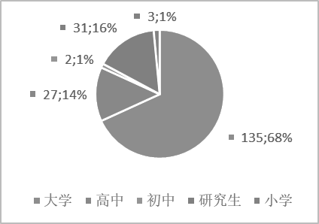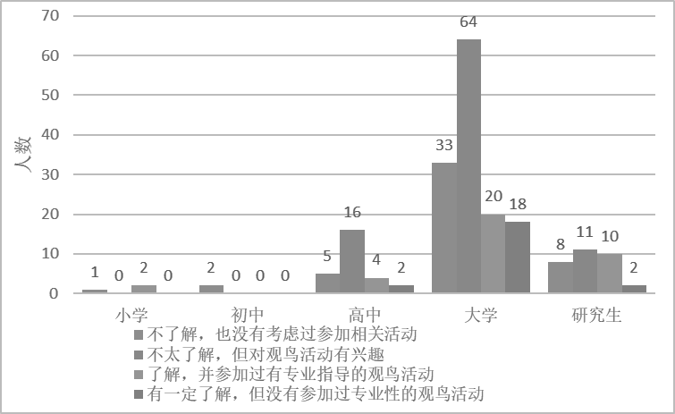
图1 受调查者学历情况及对观鸟活动的了解情况
按年龄分布，本次问卷填写人群中，18岁以下占2%，18-30岁占61%，30-40岁占10%，40-50岁占15%，50-60岁占11%，60岁以上占1%。其中了解并有专业观鸟经验的人群主要分布在18-30岁与50-60岁，这说明观鸟者主要分为两个群体：一是带有一定学术目的的大学生与研究生，一是出于娱乐目的的有较充足时间与精力的退休老人。
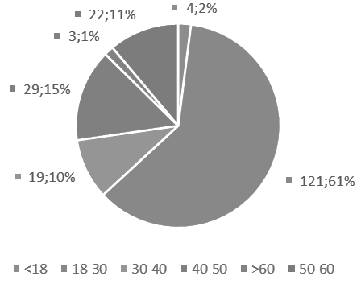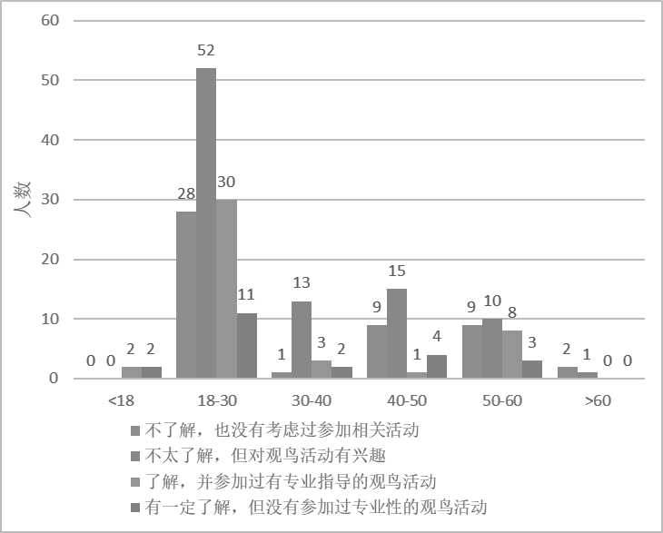
图2 受调查者年龄分布情况及对观鸟活动的了解情况
在有参加过观鸟活动的人群中，大多数人观鸟频率不固定，且频率越高人数越少。在频率不固定的人群中未购买相关材料的人占比最高，而在其余频率固定的人群中，绝大多数有购买过相关材料。而在各种观鸟相关材料中，望远镜与鸟类图鉴购买频次相近且花费较少，而拍摄设备则购买频次相对较低而花费较多。这表明了，专业的观鸟者较少，且其往往需要投入一定资金，有一定的经济门槛。
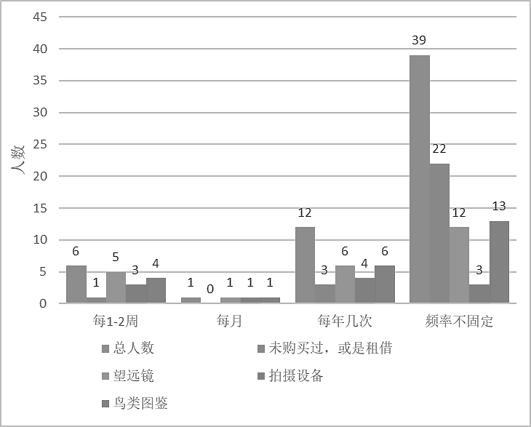
图3 受调查者的观鸟活动频次及资料设备投入情况
在对有观鸟经验的人群做进一步调查发现，其中约有1/3的人去过鸟塘、1/3的人没去过但有意愿前往以及1/3的人没去过且没有意愿前往，这说明了在观鸟爱好者中鸟塘的普及率较低但接受度较高，有较大的潜在市场。同时，绝大多数观鸟爱好者认为，鸟塘能带动周边地区观鸟旅游业发展，是不错的绿色经济；而从观鸟这一活动本身来看，尽管约有70%的爱好者认为鸟塘模式能在不伤害动物的前提下观赏到珍稀鸟种，是值得推荐的观鸟方式，但仍有50%的爱好者认为鸟塘模式使用饮食引诱，无法使鸟类呈现自然状态，有违观鸟初衷。
- 以石梯村、百花岭村为例，云南省观鸟产业发展前景展望
随着我国对生态保护、生态旅游等产业的重视和发展，“鸟塘经济”作为生态文明发展中的重要一环，在未来必然将随着各类基础设施的完善，得到越来越充分的建设。但在现阶段，“鸟塘经济”基本还处于发展初期，且观鸟者基本限定于偏向专业爱好者的小圈层中，在供需侧都有着极大的发展空间。经过讨论，我们对未来的发展建议主要可归纳为三个方面：对鸟塘经营者专业和经营能力的提升，当地的基础设施和生态建设，以及对公众的观鸟普及。
鸟塘经营者专业和经营能力提升方面，我们在实践调研中欣喜地发现石梯村当地的鸟塘经营者们有通过微信群、合作社等方式交流建立鸟塘心得、共同学习鸟类识别等等。在练习的过程中，基本都已经具有了优秀的鸟类识别和鸟塘经营能力，能够引导观鸟者们进行观赏和拍摄。但相对而言，石梯村的鸟塘均以个体户形式进行经营，多依靠相关从业者和当地人的口口相传吸引客人，并没有统一的经营机构。因此，对于普通游客而言，很难在网上联系到相关鸟塘从业人员。在此方面，我们认为可以让个体经营者们结合当今短视频等个体化媒体平台的迅速发展，建立抖音号、百家号等，增加观鸟活动和“中国犀鸟谷”品牌的宣传普及度，也方便让普通民众联络到鸟塘塘主，进而活跃当地经济。另外，我们也在和经验丰富的鸟塘从业者的交流中发现，除了办鸟塘之外，经营饭店、民宿、或担任司机接待旅客都是观鸟旅游业的优质发展方向。而且可以游客提供一套完整的旅游服务，能够非常好地拉动个体，甚至整个周边区域的经济发展。百花岭目前采取的便是这样一个从接待到送往观鸟一车包的模式，并且与保护区管理者有一定合作关系，使得整个观鸟旅游区域的运营较为流畅。
当地的基础设施和生态建设方面，我们在石梯村交流了解的较为充分，较多注意到了当地的路况问题和垃圾废弃物处理问题。近些年来，当地的水、电、网线都得到了快速布局和架设，而上山的路况因为前些年疫情的局限、当地洪灾等问题，一定程度上阻断了旅游者的路途，导致犀鸟谷成了一个相较其它观鸟景点较难到达的目的地。如果当地的道路能得到有效修缮，增建安全措施，方便游客自驾到达，便可能有效增加客流量。
另外，我们也发现当地的垃圾箱数量较少，有一些塑料包装、塑料瓶等被丢弃在路边或山上，但并没有人进行整理。我们认为，尽管当地在树木砍伐、鸟类猎捕方面已经大有改善，但如果塑料垃圾处理不好，会引发更大的未来风险。在高山上增设环卫工人、环卫单位或许较为困难，但可以通过增设垃圾桶等方法提升当地人和游客的环保意识，为之后进一步环卫工作发展做好准备。
最后，公众观鸟普及不仅需要各个观鸟景区的持续努力，也需要社会和生态相关行业、人民受教育程度的充分发展。近些年来，我们已经可以看到观鸟爱好者人数的逐渐增加，城市观鸟、公园观鸟正在走进人们的视野，大学生团体中的观鸟者也在快速增长。在我们共有198名参与者的问卷调查中，有近30%的参与者对观鸟活动已经参与过，或者有一定了解。有近半的参与者虽然没有参加过观鸟活动，但对观鸟活动颇有兴趣，之后有机会的话会考虑参加。在这样的前提下，对于百花岭这种已较为充分发展的观鸟旅游景区而言，只要做好自身运营工作，客流量和经济状况便会逐渐改善。而对于石梯村“犀鸟谷”这类“新起之秀”，可以先打响自身在腾冲市、或云南省的名声，吸引周边民众到此进行生态旅游，之后再吸引来自更多地方的游客；也可以在专业知识方面下功夫，比如当地政府考虑过的研学基地等等，总而言之，需要交出一张当地的特色名片。
- 附录
- 人物访谈稿合集（见附件，选交项第八部分）
- 问卷原始结果（见附件，选交项第八部分）
- 调研方法
本次实践调研希望通过人文采风以及生态考察，初步了解百花岭与盈江县两地的经济发展，生态环境，民族风俗，特别是是鸟塘经济情况与鸟类生态情况。
- 研究对象
本次调研覆盖百花岭与盈江县的当地村民、鸟导、村工作人员、县政府工作人员以及当地产业经营商、外来观鸟游客等。
- 研究方法
本次调研中，人文调研主要使用采访、网络问卷等方式进行，鸟类调研主要采用鸟塘定点摄影记录的方法，并记录鸟类出现的时间与频率。
- 数据收集
本次人文调研使用录音设备收集采访时的对话音频，并转写为文字稿进行后续整理，通过网络问卷在特定人群中投放问卷，以鸟类爱好者为对象进行相关调研。生态调研使用相机进行鸟类拍摄，结合相关知识并通过手绘、软件识别、当地鸟类手册辅助进行鸟类识别与记录。
- 支队参考资料建库（见附件，选交项第八部分）
- 调研报告参考文献
- 吕俐缘. 凝心聚力全面推进乡村振兴——农业农村部负责人解读中央一号文件[EB/OL]. [2023年2月21日].
http://www.gov.cn/zhengce/2023-02/15/content_5741559.htm.
[2] 王敬东. 云南百花岭：“青鸟”探出致富路[EB/OL]. [2002年2月21日]. https://news.cctv.com/2020/01/14/ARTI7yrN8eSYTURX9cnung7P200114.shtml.
[3] 韩联宪.谈谈鸟塘摄影的利与弊[J].人与生物圈,2022,No.135(03):46-47.
[4] 李建国. 云南保山百花岭——观鸟经济-新华网[EB/OL]. [2023-3-3].
http://m.xinhuanet.com/yn/2020-12/10/c_139577866.htm.
[5] 肖春芳 . 探秘中国犀鸟谷：飞来“爱情鸟”，捧起“金饭碗”[EB/OL]. [2023-3-3]. https://kepu.gmw.cn/eco/2021-07/16/content_34999491.htm.

* 本文作者：“滇羽奇缘”赴云南高黎贡山生态调研实践支队。报告执笔人：宋子廓（清华大学生命学院2020级本科生）、李子毓（清华大学生命学院2022级本科生）、白彬惠（清华大学生命学院2021级本科生）、徐歌远（清华大学生命学院2021级本科生）、孙楚瀚文（清华大学生命学院2019级本科生）、王睿（清华大学生命学院2019级本科生）。

